项目进度计划书

学校：南通理工学院

组长：张宇鹰

组员：王兴杰、滕玥 胡佳敏 殷瑶瑶 孟凡超

CSI员工之家项目进度计划书

## 一.项目计划

1. **实际工作时间：**一周工作六天，每天工作时间为7小时，周六可以适当增加调配。
2. **工程估算：**设计需要10天左右、测试和提交计划估计各需要一天左右，其中设计需求时间较短;由于人员对打代码的工作不太娴熟，在逻辑代码层以及servlet,jsp需求配置方面需要花费一定的时间。
3. **估算结果列表：**

|  |  |
| --- | --- |
| **估算项** | **估算结果** |
| **项目进度** | **预计两周完成** |
| **项目人员** | **项目工作人数为六人** |

团队人员分工：胡佳敏、殷瑶瑶负责概要设计，滕玥负责详细设计，张宇鹰、王兴杰负责编码实现，孟凡超负责系统测试。

## 二.项目具体任务划分

### 2.1常规登录

|  |  |  |  |  |  |  |  |
| --- | --- | --- | --- | --- | --- | --- | --- |
| 阶段 | 序号 | 工作内容 | 计划进度 | | 实际进度 | | 负责人 |
| 开始日期 | 结束日期 | 开始日期 | 结束日期 |
| 常规登录界面 | 1 | 前端登录界面 | 9.5 | 9.7 |  |  | 殷瑶瑶 |
| 2 | 进入密码登录界面 | 9.8 | 9.10 |  |  | 殷瑶瑶 |
| 3 | 进入刷脸登录界面 | 9.11 | 9.13 |  |  | 殷瑶瑶 |

### 2.2刷脸登录

|  |  |  |  |  |  |  |  |
| --- | --- | --- | --- | --- | --- | --- | --- |
| 阶段 | 序号 | 工作内容 | 计划进度 | | 实际进度 | | 负责人 |
| 开始日期 | 结束日期 | 开始日期 | 结束日期 |
| 刷脸登录界面 | 1 | 调用摄像头、输入人脸 | 9.6 | 9.6 |  |  | 张宇鹰 |
| 2 | 点击登录，比对人脸 | 9.9 | 9.19 |  |  | 张宇鹰 |

### 2.3菜单框架

|  |  |  |  |  |  |  |  |
| --- | --- | --- | --- | --- | --- | --- | --- |
| 阶段 | 序号 | 工作内容 | 计划进度 | | 实际进度 | | 负责人 |
| 开始日期 | 结束日期 | 开始日期 | 结束日期 |
| 实现  菜单框架 | 1 | 点击左边菜单选项，进入不同模块 | 9.7 | 9.8 |  |  | 张宇鹰 |
| 2 | 点击修改密码，进如修改密码模块 | 9.7 | 9.8 |  |  | 张宇鹰 |
| 3 | 点击退出登录，进入登录模块 | 9.7 | 9.8 |  |  | 张宇鹰 |
| 4 | 点击人脸识别，进入人脸识别界面 | 9.7 | 9.8 |  |  | 张宇鹰 |

### 2.4修改密码

|  |  |  |  |  |  |  |  |
| --- | --- | --- | --- | --- | --- | --- | --- |
| 阶段 | 序号 | 工作内容 | 计划进度 | | 实际进度 | | 负责人 |
| 开始日期 | 结束日期 | 开始日期 | 结束日期 |
| 修改密码模块 | 1 | 修改密码功能 | 9.14 | 9.16 |  |  | 殷瑶瑶 |
| 2 | 返回登录模块 | 9.16 | 9.18 |  |  | 殷瑶瑶 |

### 2.5人脸注册

|  |  |  |  |  |  |  |  |
| --- | --- | --- | --- | --- | --- | --- | --- |
| 阶段 | 序号 | 工作内容 | 计划进度 | | 实际进度 | | 负责人 |
| 开始日期 | 结束日期 | 开始日期 | 结束日期 |
| 人脸  注册 | 1 | 调用摄像头 | 9.10 | 9.19 |  |  | 张宇鹰 |
| 2 | 点击立即注册功能 | 9.10 | 9.19 |  |  | 张宇鹰 |

### 2.6用户管理

|  |  |  |  |  |  |  |  |
| --- | --- | --- | --- | --- | --- | --- | --- |
| 阶段 | 序号 | 工作内容 | 计划进度 | | 实际进度 | | 负责人 |
| 开始日期 | 结束日期 | 开始日期 | 结束日期 |
| 用户  管理 | 1 | 文章列表 | 9.5 | 9.9 |  |  | 胡佳敏 |
| 2 | 新增用户 | 9.5 | 9.9 |  |  | 胡佳敏 |
| 3 | 编辑用户 | 9.5 | 9.9 |  |  | 胡佳敏 |

### 2.7部门管理

|  |  |  |  |  |  |  |  |
| --- | --- | --- | --- | --- | --- | --- | --- |
| 阶段 | 序号 | 工作内容 | 计划进度 | | 实际进度 | | 负责人 |
| 开始日期 | 结束日期 | 开始日期 | 结束日期 |
| 部门  管理 | 1 | 部门查询 | 9.5 | 9.10 |  |  | 滕玥 |
| 2 | 部门编辑 | 9.5 | 9.10 |  |  | 滕玥 |
| 3 | 部门添加 | 9.5 | 9.10 |  |  | 滕玥 |

### 2.8职位管理

|  |  |  |  |  |  |  |  |
| --- | --- | --- | --- | --- | --- | --- | --- |
| 阶段 | 序号 | 工作内容 | 计划进度 | | 实际进度 | | 负责人 |
| 开始日期 | 结束日期 | 开始日期 | 结束日期 |
| 职位  管理 | 1 | 位置列表 | 9.11 | 9.19 |  |  | 滕玥 |
| 2 | 职位编辑 | 9.11 | 9.19 |  |  | 滕玥 |
| 3 | 添加职位 | 9.11 | 9.19 |  |  | 滕玥 |

### 2.9员工管理

|  |  |  |  |  |  |  |  |
| --- | --- | --- | --- | --- | --- | --- | --- |
| 阶段 | 序号 | 工作内容 | 计划进度 | | 实际进度 | | 负责人 |
| 开始日期 | 结束日期 | 开始日期 | 结束日期 |
| 员工列表 | 1 | 员工编辑 | 9.10 | 9.19 |  |  | 胡佳敏 |
| 2 | 添加员工 | 9.10 | 9.19 |  |  | 胡佳敏 |

### 2.10公告管理

|  |  |  |  |  |  |  |  |
| --- | --- | --- | --- | --- | --- | --- | --- |
| 阶段 | 序号 | 工作内容 | 计划进度 | | 实际进度 | | 负责人 |
| 开始日期 | 结束日期 | 开始日期 | 结束日期 |
| 公告列表 | 1 | 公告编辑 | 9.5 | 9.9 |  |  | 孟凡超 |
| 2 | 添加公告 | 9.5 | 9.9 |  |  | 孟凡超 |

### 2.11下载中心

|  |  |  |  |  |  |  |  |
| --- | --- | --- | --- | --- | --- | --- | --- |
| 阶段 | 序号 | 工作内容 | 计划进度 | | 实际进度 | | 负责人 |
| 开始日期 | 结束日期 | 开始日期 | 结束日期 |
| 下载列表 | 1 | 下载编辑 | 9.10 | 9.19 |  |  | 孟凡超 |
| 2 | 上传文档 | 9.10 | 9.19 |  |  | 孟凡超 |

### 2.12拓展性需求

|  |  |  |  |  |  |  |  |
| --- | --- | --- | --- | --- | --- | --- | --- |
| 阶段 | 序号 | 工作内容 | 计划进度 | | 实际进度 | | 负责人 |
| 开始日期 | 结束日期 | 开始日期 | 结束日期 |
| 通过规范的数据接口和http协议拓展 | 1 | 通过URL、ajax、from表单实现前台与后台交互 | 9.5 | 9.9 |  |  | 王兴杰 |

### 2.13界面需求

|  |  |  |  |  |  |  |  |
| --- | --- | --- | --- | --- | --- | --- | --- |
| 阶段 | 序号 | 工作内容 | 计划进度 | | 实际进度 | | 负责人 |
| 开始日期 | 结束日期 | 开始日期 | 结束日期 |
| 界面优化 | 1 | web客户端界面兼容各类主流浏览器 | 9.10 | 9.19 |  |  | 王兴杰 |
| 2 | 页面能够自动适应不同分辨率设备 | 9.10 | 9.19 |  |  | 王兴杰 |
| 3 | 页面中交互元素大小适配 | 9.10 | 9.19 |  |  | 王兴杰 |

## 系统生命周期甘特图

### 3.1成员工作分析图

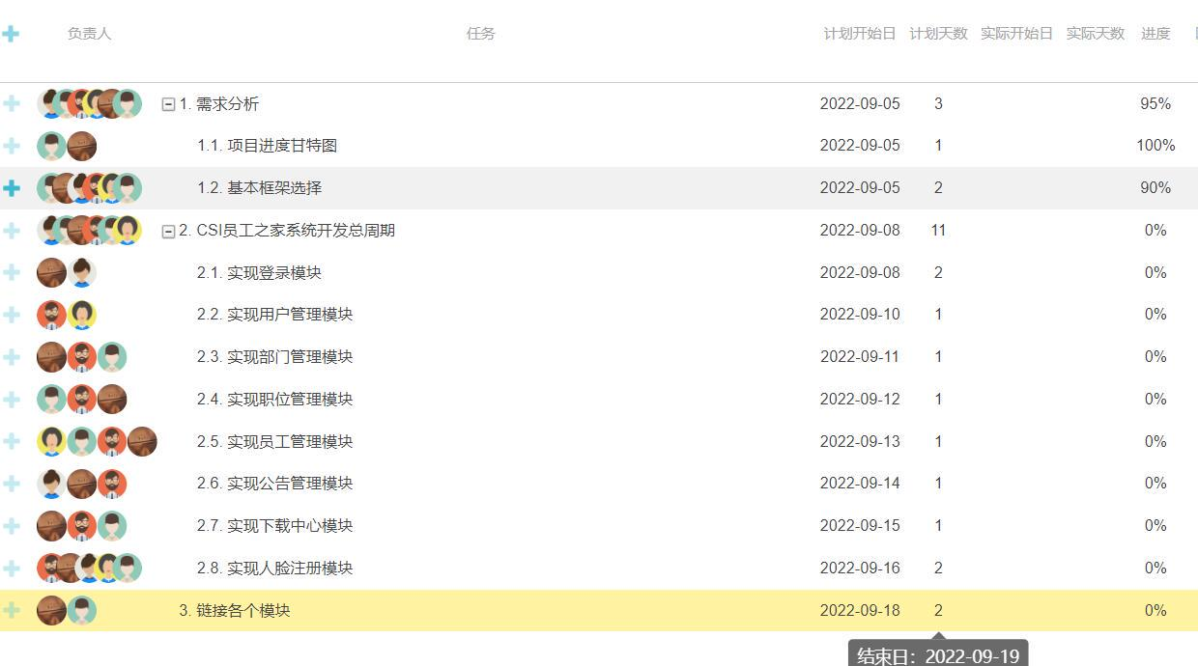

### 3.2系统开发周期甘特图

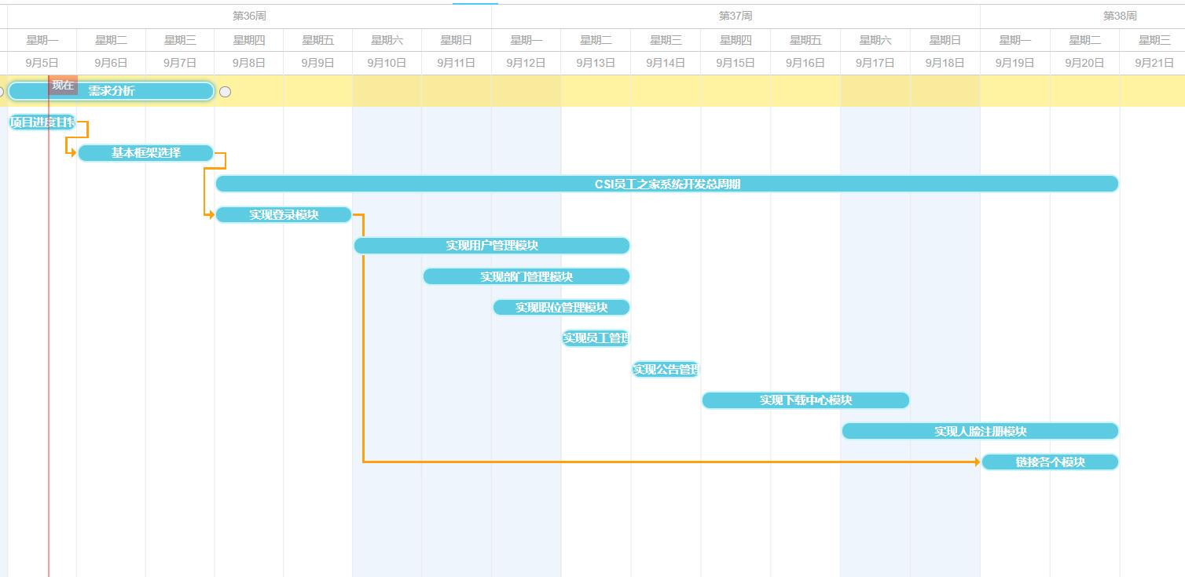

## 项目总体进度计划